**Операционные усилители**

Лабораторная работа №4

“Расчет операционных усилителей”

Вариант №90

**Выполнил:**

студент группы ИУ5-41Б,

Цыпышев Тимофей

Полученное задание:

ОУ марки OP220AP

Eпит = ±15 В

K = 175

Измерим напряжение смещения ОУ.

Схема для неивертирующего входа:

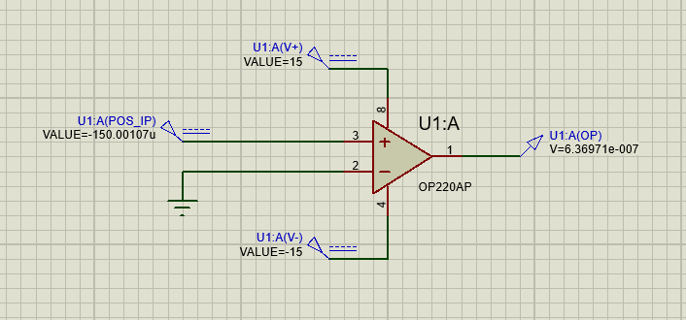

Uсм1 = −150,00107 мкВ

Схема для ивертирующего входа:

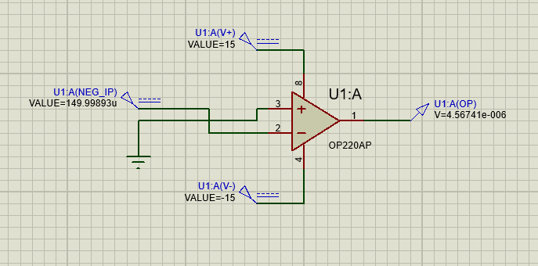

Uсм2 = 149,99893 мкВ

Снимем передаточную характеристику ОУ для неинвертирующего входа:

Uнас = ±2,9968 В

Uсм = −111.0031 мкВ

К = ΔUвых/ΔUвх = = 982176,54

Снимем передаточную характеристику ОУ для инвертирующего входа:

Uнас = ±2,99704 В  
Uсм = 110,9969 мкВ

К = −ΔUвых/ΔUвх = = 115 530,3

Снимем АЧХ (только для неинвертирующего входа):

К = 119,844 дБ или К = ${10}^{\frac{119,844}{20}}$ = 982200,159

Коэффициент усиления из предыдущего пункта К = 982172,7, что близко к найденному.

Найдем по графику верхнюю частоту среза:

fв = 58,2 мГц

Найдем по графику частоту единичного усиления:  
fеу = 186 кГц

Измерим частоту единичного усиления:

Подадим на вход сигнал с частотой f = 186 кГц

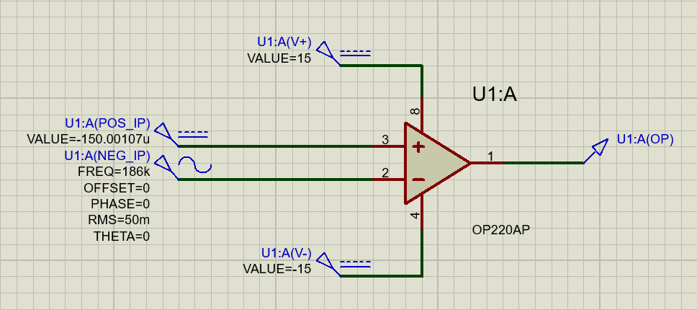

Uвх = 5 мВ

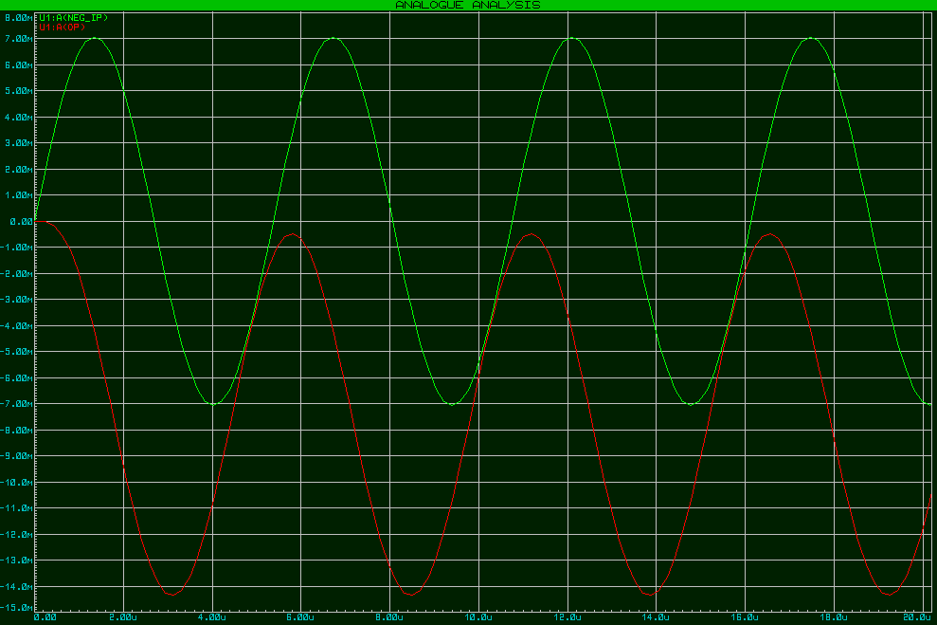

Uвх = 10 мВ:

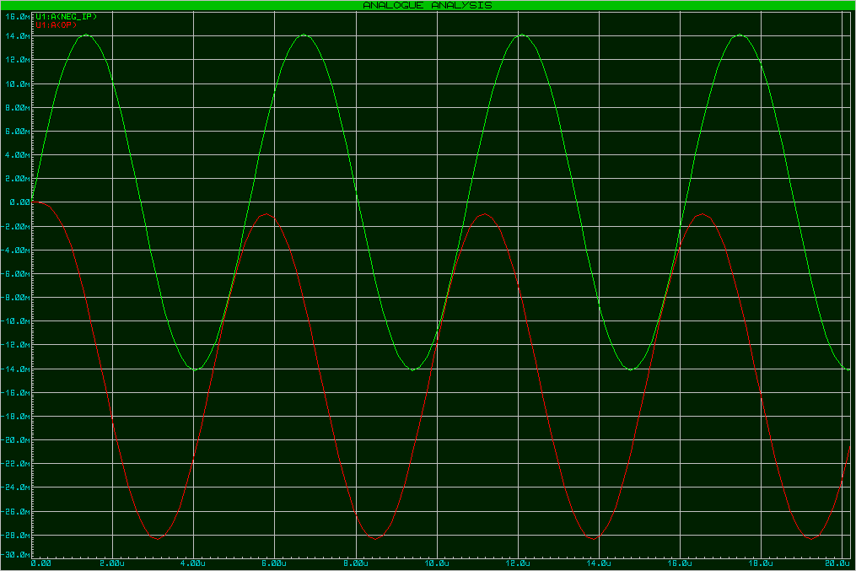

Uвх = 50 мВ

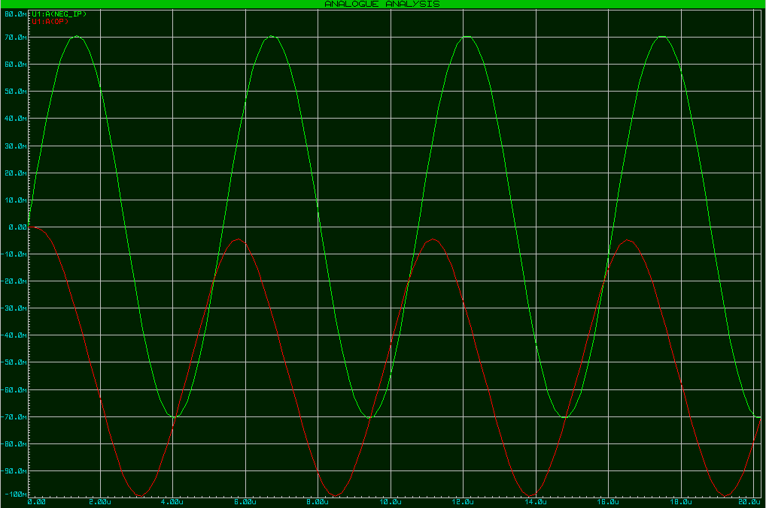

Судя по данным входного и выходного сигнала, f = 186 кГц действительно является частотой единичного усиления.

Разработаем усилитель с заданным коэффициентом усиления К = 175.

Построим схему:  
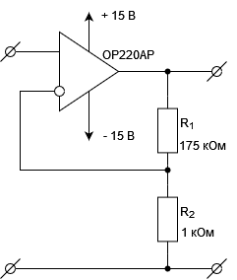

Построим усилитель в программе-симуляторе Proteus 8 Professional:

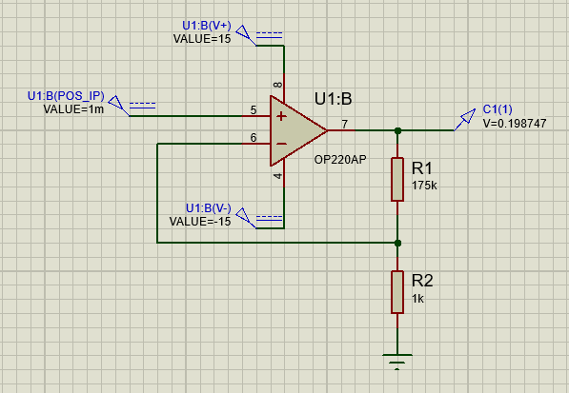

Получаем значение 198 мВ, которое включает в себя Uвых и напряжение смещения. Корректируем напряжение смещения и получаем Uвых = 175 мВ.

K = Uвых/Uвх = 0,175В/0,001В = 175

Коэффициент усиления полностью совпадает с заданным.

Построим АЧХ:

Найдем по графику коэффициент усиления:

К = 44,859 дБ или К = ${10}^{\frac{44,859}{20}}$ = 174,965

Коэффициент усиления практически совпадает с заданным и прогнозируемым.

Найдем по графику верхнюю частоту среза:

fв = 3 кГц

Найдем по графику частоту единичного усиления:  
fеу = 186 кГц

Измерим входное сопротивление.

Амплитуду Uвх возьмем 10 мВ.

*f* = 100 мГц – меньшая частота:

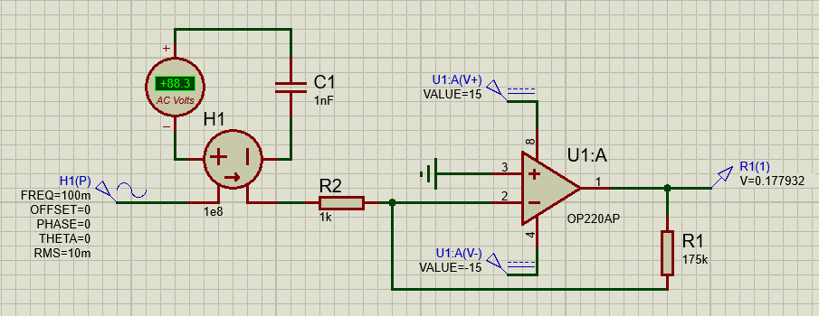

Iвх = 0,883 мкА

Rвх = Uвх/Iвх = 0,01 В/0,883 мкА = 11,325кОм.

*f* = 10 Гц:

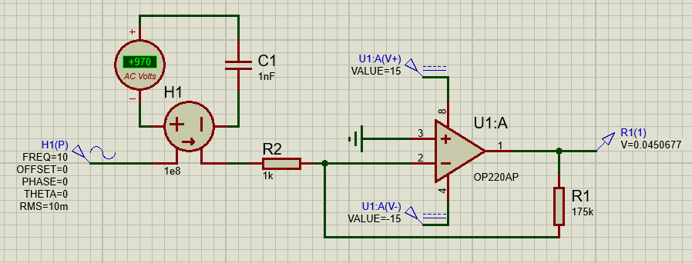

Iвх = 9,7 мкА

Rвх = Uвх/Iвх = 0,01 В/9,7 мкА = 1,03 кОм.

*f* = 3 000 Гц – частота среза:

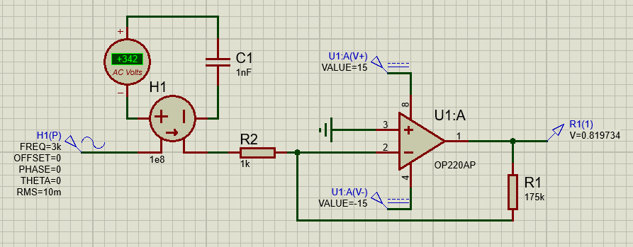

Iвх = 3,42 мкА

Rвх = Uвх/Iвх = 0,01 В/3,42 мкА = 2,924 кОм.

Измерим выходное сопротивление.

Для R = ∞: Iвых = 0 А.

Для *f* = 100 мГц:

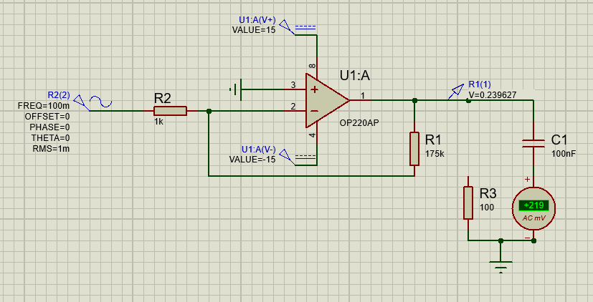

Подключим R для изменения $U_{вых}$ на 5-10%:

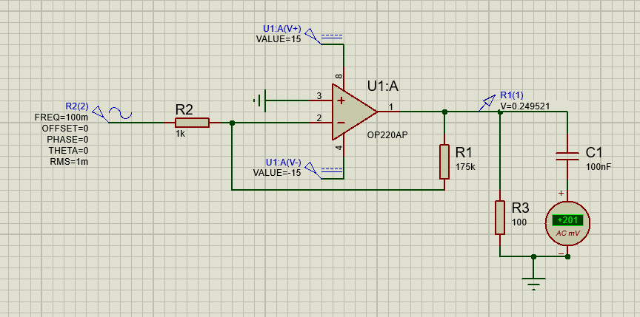

$$I_{вых}= \frac{U_{вых}}{R_{вых}}=\frac{201 мВ}{100 Ом}= 2,01 мА$$

$$R_{вых}=-\frac{ΔU_{вых}}{ΔI_{вых}}=-\frac{219 мВ-201 мВ}{0 А-2,01 мА}=8,95 Ом$$

Для *f* = 10 Гц:

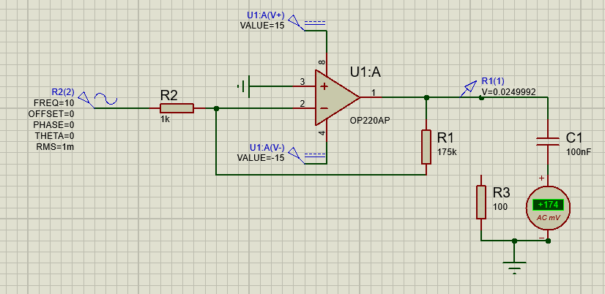

Подключим R для изменения $U_{вых}$ на 5-10%:

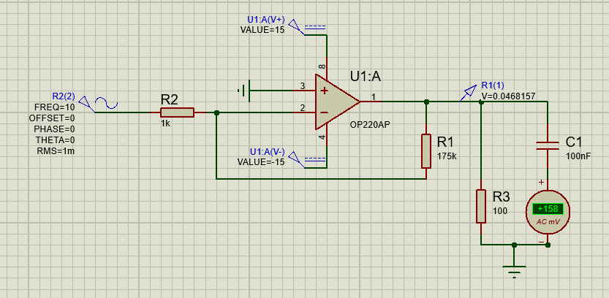

$$I_{вых}= \frac{U_{вых}}{R_{вых}}=\frac{158 мВ}{100 Ом}= 1,58 мА$$

$$R_{вых}=-\frac{ΔU_{вых}}{ΔI_{вых}}=-\frac{175 мВ-158 мВ}{0 А-1,58 мА}=10,76 Ом$$

Для *f* = 3 000 Гц:

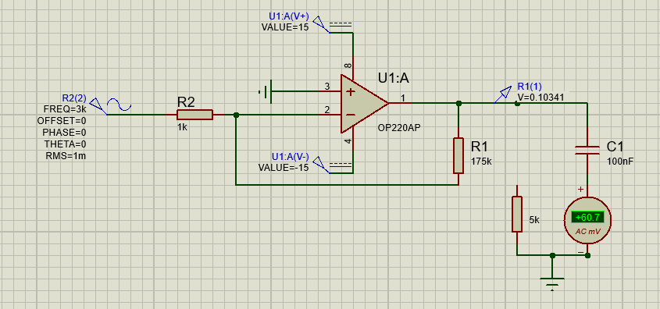

Подключим R для изменения $U_{вых}$ на 5-10%:

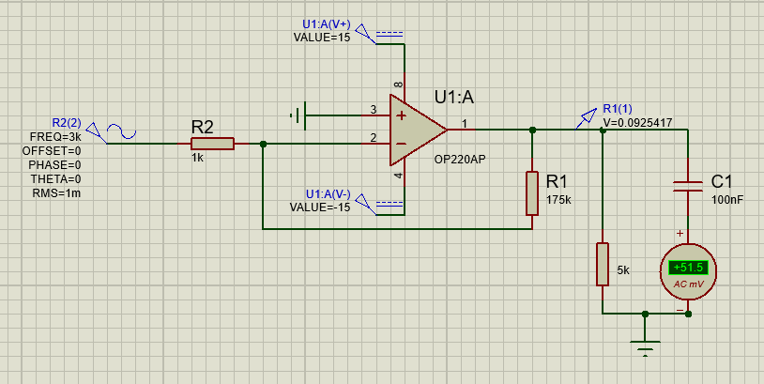

$$I_{вых}= \frac{U_{вых}}{R_{вых}}=\frac{51,5 мВ}{5 кОм}= 10,3 мкА$$

$$R_{вых}=-\frac{ΔU_{вых}}{ΔI_{вых}}=-\frac{60,6 мВ-51,5 мВ}{0 А-10,3 мкА}=884,6 Ом$$